Информационно-статистический обзор

рассмотренных в январе 2021 года обращений, запросов информации
и сообщений граждан, объединений граждан, в том числе юридических лиц, поступивших в адрес Главы Карасукского района Новосибирской области, а также результатов рассмотрения обращений и принятых мер

Рассмотрение письменных и личных обращений, устных сообщений
и запросов граждан, объединений граждан, в том числе юридических лиц, поступивших в адрес Главы Карасукского района Новосибирской области, организовано в соответствии с Конституцией Российской Федерации, действующим федеральным и областным законодательством, нормативными правовыми актами Новосибирской области.
Организацию работы по объективному, всестороннему и своевременному рассмотрению обращений осуществляет общественная приемная Главы Карасукского района Новосибирской области (далее - общественная приемная).

В январе 2021 года в адрес Главы Карасукского района Новосибирской области через общественную приемную поступило 31 обращение (в декабре 2020 года – 25, в январе 2020 года - 41), в том числе:
1) письменных обращений и запросов – 21 (в декабре 2020 года – 22, в январе 2020 года - 34);
2) личных обращений на личных приемах Главы Карасукского района Новосибирской области, первого заместителя Главы Карасукского района Новосибирской области, заместителей Главы Карасукского района Новосибирской области, руководителей структурных подразделений администрации Карасукского района Новосибирской области - 6 (в декабре 2020 года – 1, в январе 2020 года - 6);
3) из них: обращений к специалисту общественной приемной - 0 (в декабре 2020 года – 2, в январе 2020 года - 11);
4) устных сообщений и запросов в справочную телефонную службу общественной приемной - 4 (в декабре 2020 года – 2, в январе 2020 года - 1).
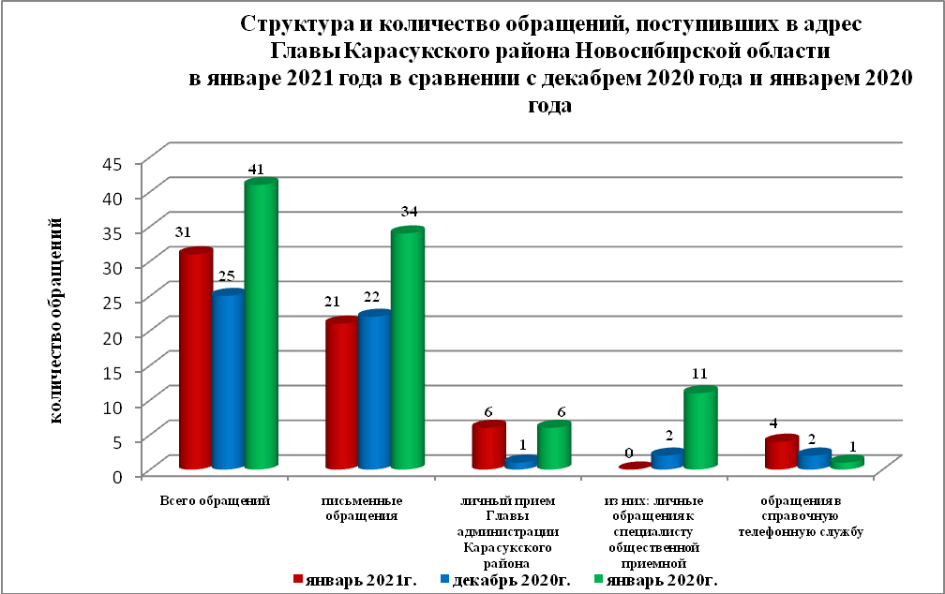
Письменные обращения
В январе 2021 года поступило 21 письменное обращение (в декабре 2020 года - 22, в январе 2019 года - 34), в том числе из Общественной приемной Губернатора области - 7 (33% от общего количества письменных обращений) (в декабре 2020 года - 2 (9%), в январе 2020 года - 8 (24%).
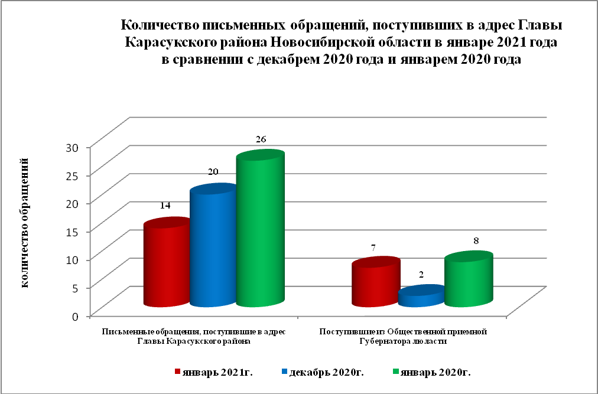

По видам письменные обращения подразделяются на:
- заявления - 16 (76%) (в декабре 2020 года – 15 (68%), в январе 2020 года – 31 (91%);
- жалобы - 0 (0%) (в декабре 2020 года - 0 (0%), в январе 2020 года – 2 (6%);
- запросы – 1 (5%) (в декабре 2020 года - 4 (18%), в январе 2020 года – 0 (0%);
- предложения - 0 (0%) (в декабре 2020 года - 0 (0%), в январе 2020 года – 1 (3%);
- не обращения - 4 (19%) (в декабре 2020 года - 3 (14%), в январе 2020 года – 0 (0%).
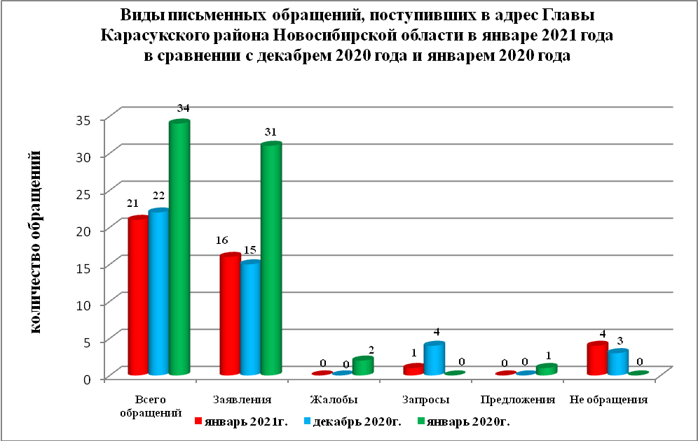
В 21 письменном обращении содержится 24 вопроса (в декабре 2020 года в 22 письменных обращениях содержится 22 вопроса, в январе 2020 года в 34 письменных обращениях содержится 37 вопросов), относящихся к тематическим разделам:
- жилищно-коммунальная сфера - 11 (47% от общего количества вопросов) (в декабре 2020 года - 6 (27%), в январе 2020 года – 15 (40%);
- социальная сфера - 3 (12%) (в декабре 2020 года - 4 (18%), в январе 2020 года – 5 (14%);
- экономика - 3 (12%) (в декабре 2020 года - 5 (23%), в январе 2020 года – 16 (43%);
- государство, общество, политика – 7 (29%) (в декабре 2020 года - 6 (27%), в январе 2020 года – 1 (3%);
- оборона, безопасность, законность - 0 (0%) (в декабре 2020 года - 1 (5%), в январе 2020 года – 0 (0%).
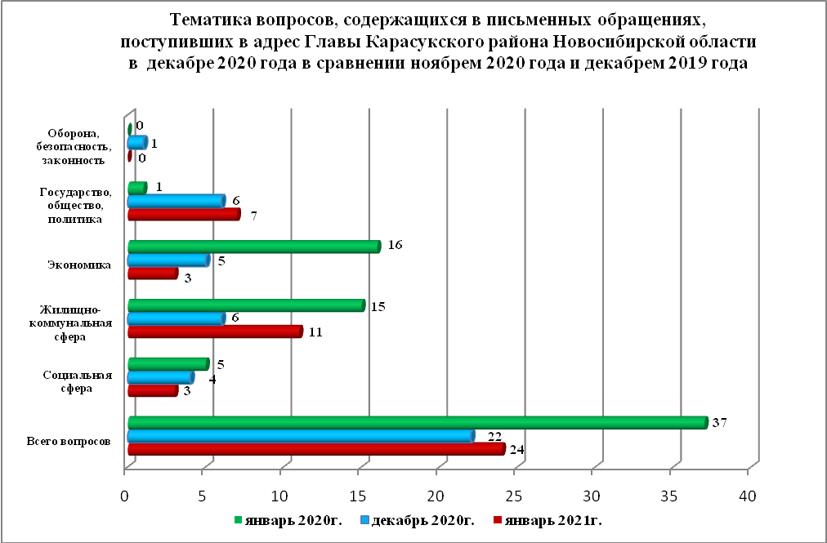

Вопросы, содержащиеся в письменных обращениях, рассмотрены (направлены на рассмотрение по компетенции):
- Главой Карасукского района Новосибирской области - 24 (в декабре 2020 года - 22, в январе 2020 года – 37).

Личный прием граждан
На личный прием к Главе Карасукского района Новосибирской области, первым заместителям Главы Карасукского района Новосибирской области обратился 6 человек (в декабре 2020 года – 1 человек, в январе 2020 года – 6 человек).

По видам устные обращения, поступившие в ходе проведения личного приема подразделяются на:
- заявления - 6 (100%) (в декабре 2020 года - 1 (100%), в январе 2020 года - 6 (100%);
- жалобы - 0 (0%) (в декабре 2020 года - 0 (0%), в январе 2020 года - 0 (0%);
- запросы - 0 (0%) (в декабре 2020 года - 0 (0%), в январе 2020 года - 0 (0%);
- предложения - 0 (0%) (в декабре 2020 года - 0 (0%), в январе 2020 года - 0 (0%);
- не обращения - 0 (0%) (в декабре 2020 года - 0 (0%), в январе 2020 года - 0 (0%).

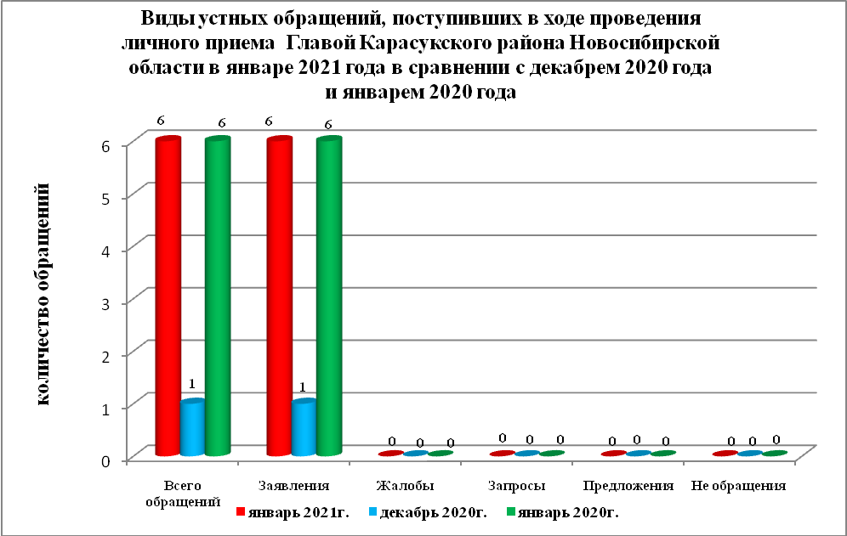

В январе 2021 года в 6 устных обращениях содержится 7 вопросов, (в декабре 2020 года в 1 устном обращении содержится 1 вопрос, в январе 2020 года в 6 устных обращениях содержится 11 вопросов), относящихся к тематическим разделам:
- жилищно-коммунальная сфера - 5 (71% от общего количества вопросов) (в декабре 2020 года - 1 (100%), в январе 2020 года - 5 (46%);
- социальная сфера - 2 (29%) (в декабре 2020 года - 0 (0%), в январе 2020 года – 3 (27%);
- экономика - 0 (0%) (в декабре 2020 года - 0 (0%), в январе 2020 года - 3 (27%);
- государство, общество, политика - 0 (0%) (в декабре 2020 года - 0 (0%), в январе 2020 года - 0 (0%);
- оборона, безопасность, законность - 0 (0%) (в декабре 2020 года - 0 (0%), в январе 2020 года - 0 (0%).

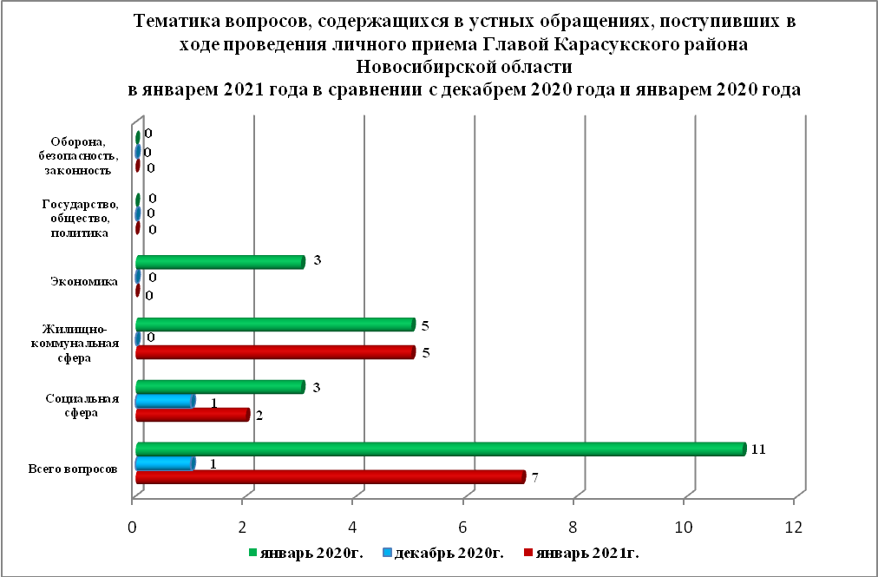

Устные сообщения и запросы в справочную телефонную службу общественной приемной Главы Карасукского района.
В справочную телефонную службу в январе 2021 года поступило 4 устных сообщений (в декабре 2020 года - 2, в январе 2020 года - 1), в том числе в форме смс-сообщений – 0 (в декабре 2020 года - 0, в январе 2020 года - 0).

Ведущий специалист
организационно-контрольного отдела Т.В. Кошелева

